服务器环境源码分享站出品-ymfxz.com

LINUX系统 Centos7+
PHP7.2+
MYSQL5.6+
Apach2.2+

后台地址
http://你的域名/admin
账号：admin
密码：Operation2236251..（及时修改初始密码）
文件：
- 上传后端源码文件到服务器网站根目录，导入数据库文件；
2、运行目录：/public，伪静态：thinkPHP
3、配置数据库：打开文件/config/database.php修改相关配置；
- 修改加密密钥：打开文件/vendor/zoujingli/think-library/src/Controller.php，下滑到126行，全部替换原密钥为你自己的密钥；
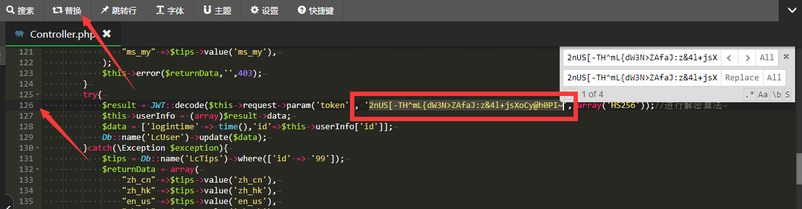

- 修改数据库图片地址：打开数据库文件，下滑到第74行，找到原图片地址，将原地址全部替换成你自己的后台
- PHPMailer邮件发送：打开文件/vendor/phpmailer/src/QQMalier.php修改相关配置；
- 宝塔添加两个定时任务：自动结算分红、自动进度增长
（有加ssl，请把http改成https）
自动结算分红（http://你的后端域名/index/index/item_crontab）
执行周期1分钟执行一次
自动进度增长（http://你的后端域名/index/index/item_auto_percent）
执行周期30分钟执行一次（看需求，不一定要30分钟）

将前端开源源码文件夹导入到HBuilderx
修改接口地址：src/interface/index.js（接口域名为后端域名）后重新打包

源码分享站出品-ymfxz.com

